Введение

В современном мире информационных технологий особое значение приобретают обучающие и развлекательные приложения, ориентированные на широкую аудиторию пользователей. Разработка компьютерных игр, особенно простых в освоении и реализации, таких как «Змейка» и «Крестики-нолики», позволяет эффективно решать задачи обучения основам программирования, логики и проектирования пользовательских интерфейсов.
Курсовой проект посвящён разработке игрового приложения «Игровая классика», включающего в себя несколько мини-игр: «Змейка» и «Крестики-нолики» с различными режимами. Цель проекта — создание программного продукта, который совмещает элементы развлечения и обучения, способствует развитию логического мышления и навыков принятия решений у пользователей разных возрастов.
Приложение предоставляет пользователю интуитивно понятный интерфейс, в котором можно выбрать одну из игр, режим сложности или правила. Игры реализованы в среде Visual Studio с использованием языка C++/CLI и Windows Forms.
Далее приведем краткое описание разделов пояснительной записки.
Первый раздел носит название «Анализ задачи». В нем вы сможете ознакомиться с постановкой задачи, которая включает в себя: исследование предметной области поставленной задачи, определение ее организационно - экономической сущности. Также в этом разделе вы сможете узнать о том, как данная задача решается в настоящее время. Все входные и выходные данные тоже будут описаны в первом разделе. В подразделе
«Инструменты разработки» будет рассмотрена среда, в которой создается данный курсовой проект. Здесь также будут установлены минимальные и оптимальные требования к аппаратным характеристикам, обеспечивающим правильное функционирование поставленной задачей.
В разделе «Проектирование задачи» будут рассмотрены основные аспекты разработки программного продукта. Здесь можно будет узнать об организации данных в контексте среды разработки. В данном разделе будет четко описан пользовательский интерфейс, составлены алгоритмы процесса обработки информации, описана разработка системы справочной информации.
«Реализация» – это третий раздел пояснительной записки, в котором описываются все элементы и объекты, которые будут использованы при реализации данного приложения. В этом разделе будут четко описаны функции пользователя и их структура. Здесь можно будет найти таблицу, в которой будет представлена полная аннотация файлов, используемых в данном проекте.
Четвертый раздел – «Тестирование». В нем будет описано полное и функциональное тестирование данной программы, т.е. будет оттестирован каждый пункт меню, каждая операция, которая выполняется приложением.
Будут смоделированы все возможные действия пользователя при работе с программой, начиная от запуска до выхода.
В разделе «Применение» будет описано назначение, область применения, среда функционирования программы. Также в нем будет описано использование справочной системы.
«Заключение» будет содержать краткую формулировку задачи, результаты проделанной работы, описание использованных методов и средств, описание степени автоматизации процессов на различных этапах разработки.
В «Списке использованных источников» будет приведен список используемых при разработке источников.
В графической части проекта представлена схема работы систем.
В приложении к пояснительной записке будет приведен листинг программы.
- Анализ задачи
  - Постановка задачи

Предметная область - данный проект относится к области игрового обучения и развития логического мышления. Простые, но при этом функциональные мини-игры, такие как «Крестики-нолики» и «Змейка», используются как в образовательных, так и в развлекательных целях. Их реализация позволяет отработать навыки программирования, проектирования интерфейсов и построения логики взаимодействия с пользователем.
Цель проекта создание настольного приложения с графическим пользовательским интерфейсом, реализующего игровые алгоритмы, предоставляющего интуитивно понятное управление, и обеспечивающего различные режимы игры и настройки.
Круг задач проекта:
- разработка главного меню с выбором игры;
- реализация логики игры «Змейка»;
- реализация логики игры «Крестики-нолики» с двумя игровыми режимами (против компьютера и игра «сам с собой»);
- реализация возможности настройки параметров игры (размер игрового поля, длина выигрышной комбинации);
- отображение результатов игры: текущий ход, победитель, счёт.
Аналоги - существуют многочисленные реализации игр «Змейка» и «Крестики-нолики» для различных платформ (мобильные приложения, веб-игры, консольные версии и др.). Однако большинство из них не предоставляют возможность выбора игровых режимов и гибкой настройки параметров. Основным преимуществом данной разработки является совмещение двух классических игр в одном приложении с расширенным функционалом и удобным интерфейсом.
Периодичность использования - программа может использоваться неограниченное количество раз по желанию пользователя. Она не требует подключения к сети и может работать в автономном режиме на любом компьютере с поддержкой .NET Framework.
Входная информация:
- выбор игрового режима в главном меню;
- параметры игры (размер поля, длина выигрышной комбинации);
- действия игрока (выбор клетки или направление движения);
- начальные установки по умолчанию.
Выходная информация:
- текущее состояние игрового поля;
- визуальные подсказки (чей ход, уведомления о победе или ничьей);
- отображение счёта побед и ничьих;
- возможность перезапуска или завершения игры.
Постоянная информация:
- параметры запуска и отображения;
- настройки по умолчанию (например, размер игрового поля);
- элементы интерфейса, сохраняемые при перезапусках.
Основные функции приложения:
- запуск и переключение между играми через главное меню;
- визуализация игрового процесса на форме;
- отображение текущего состояния и управление игрой;
- завершение игры при победе, ничьей или проигрыше;
- перезапуск игры и обнуление результатов;
- отображение справочной информации о проекте.

  - Инструменты разработки

В качестве среды разработки будет использоваться Visual Studio с поддержкой C++/CLI.
Причины выбора этой среды разработки будут заключаться в следующем:
- будет обеспечена поддержка Windows Forms, что позволит удобно создавать графический интерфейс с помощью конструктора форм и событийной модели;
- благодаря полной совместимости с операционной системой Windows, приложение будет доступно для широкого круга пользователей;
- разработка будет включать работу с графикой и событиями через обширный набор классов .NET Framework, что обеспечит удобство взаимодействия с визуальными элементами;
- проект будет обладать гибкой архитектурой и возможностью масштабирования — структура кода легко расширится за счёт добавления новых форм, игр и игровых режимов;
- будет использоваться встроенный отладчик Visual Studio, что упростит поиск и устранение ошибок.
Используемые технологии и компоненты:
- язык программирования: C++/CLI;
- платформа: .NET Framework 4.7.2;
- среда разработки: Microsoft Visual Studio 2022;
- оконные формы: Windows Forms;
- визуальные компоненты: DataGridView, Label, Button, MenuStrip, MessageBox и др.

Минимальные системные требования:
- операционная система: Windows 7 и выше;
- объём оперативной памяти: не менее 2 ГБ;
- процессор: Intel Pentium 1.8 GHz и выше;
- объём свободного дискового пространства: от 100 МБ.
Приложение не будет требовать подключения к интернету, установки дополнительных драйверов или внешних библиотек. Разработка и тестирование проекта будет проводиться в среде Windows 10 x64, что обеспечит его корректную работу на большинстве современных устройств.

Требования к приложению

Ограничения:
- приложение будет работать в автономном режиме, без использования сети;
- игровая логика будет заранее запрограммирована и не подлежит редактированию пользователем;
- многопользовательская игра по сети не будет реализована.
Требования к интерфейсу:
- интерфейс будет разрабатываться простым и интуитивно понятным, чтобы подойти пользователям всех возрастов, включая детей;
- все элементы управления — кнопки, надписи и панели — будут крупными и контрастными, что повысит удобство использования;
- оформление будет минималистичным, с умеренной визуальной выразительностью и акцентом на чёткость игровых элементов;
- интерфейс будет отображать понятные сообщения: кто сейчас ходит, кто победил, если ничья, текущий счёт и т.д.
Средства безопасности:
- приложение будет работать только в пределах локального компьютера;
- персональные данные пользователей не будут собираться и обрабатываться;
- все игровые данные (счёт, ход, параметры) будут храниться в оперативной памяти и сбрасываться при завершении или перезапуске.

Проектирование задачи

Организация данных

Организация данных будет играть ключевую роль при разработке программного продукта «Игровая классика», так как от правильной структуры хранения и обработки информации будет зависеть стабильность и корректность игрового процесса.
В приложении будет предусмотрено использование трёх основных категорий данных:
- исходные ресурсы, заранее подготовленные разработчиком, будут включать в себя программный код, графические элементы интерфейса (игровое поле, кнопки, иконки), звуковые эффекты, а также текстовые материалы, описывающие правила и механику игр;
- данные, вводимые пользователями, будут представлять собой действия игроков в процессе взаимодействия с программой (например, выбор клетки на поле в игре «Крестики-нолики», управление змейкой с клавиатуры);
- динамически формируемые данные, такие как состояние игрового поля, текущий счёт, число побед и ничьих, а также информация о том, чей сейчас ход, будут создаваться и обновляться в процессе работы приложения.
Для эффективного управления этими данными будет использоваться объектно-ориентированный подход. Это позволит организовать чёткую структуру хранения состояния игры, а также обеспечить корректную реакцию на действия пользователя и события внутри приложения.

Процессы

Основной задачей программного продукта «Игровая классика» будет обеспечение возможности взаимодействия одного или двух пользователей с приложением с целью запуска и прохождения мини-игр, включая «Змейку» и «Крестики-нолики», в различных режимах.
Логика игрового процесса будет реализована с применением объектно-ориентированных методов и включать следующие этапы:
- поочерёдное выполнение ходов с автоматическим переключением между игроками (в игре Крестики-нолики);
- автоматическая генерация хода компьютера в режиме игры с компьютером;
- проверка условий победы или ничьей после каждого хода;
- отображение текущего состояния игры на форме, включая игровое поле, очки, статус и сообщения о завершении игры;
- запрет на выполнение некорректных действий, с выводом соответствующего предупреждения пользователю;
- сохранение текущих параметров и автоматическая инициализация игры при запуске.
Таким образом, будет обеспечена последовательная и стабильная логика поведения приложения, соответствующая правилам реализованных игр.

Описание внешнего пользовательского интерфейса

Пользовательский интерфейс будет разрабатываться с ориентацией на доступность, простоту и наглядность, что позволит пользователям различных возрастных категорий быстро освоиться в управлении программой.
Основные элементы интерфейса будут реализованы с использованием компонента Windows Forms. В частности:
- игровое поле будет отображаться с помощью компонента DataGridView, который будет автоматически масштабироваться в зависимости от выбранного размера;
- элементы управления, такие как кнопки, метки и выпадающие списки, будут располагаться логично и удобно для пользователя;
- все управляющие элементы будут снабжены понятными подписями и цветовой дифференциацией для облегчения визуального восприятия;
- цветовая палитра интерфейса будет сдержанной, с использованием контрастных оттенков для выделения активных элементов и игровых объектов;
- звуковое сопровождение будет использоваться для подтверждения действий игрока и результатов игры, с возможностью его отключения;
- сообщения об ошибках, победе, ничьей и текущем игроке будут выводиться в специально отведённой области формы, либо в виде MessageBox.
Интерфейс будет адаптирован под разные разрешения экрана и обеспечит корректное отображение всех компонентов без необходимости прокрутки или масштабирования.
Структура навигации по проекту представлена на рисунке 1.

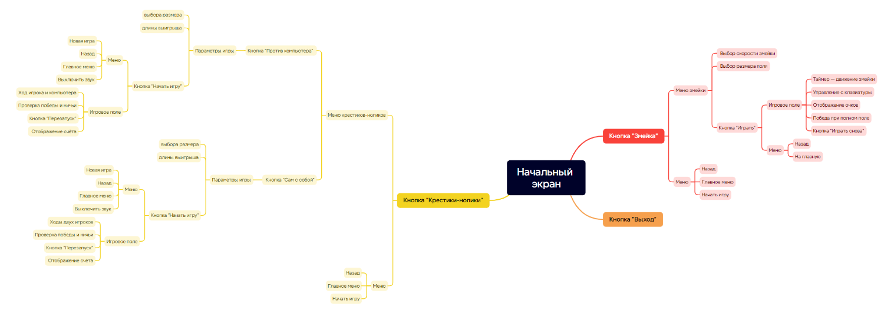

Рисунок 1 – Навигация по проекту

- Реализация
  - Структура программы
    - Структура и описание процедур и функций пользователя

Игровое приложение «Игровая классика» состоит из набора модулей (форм), каждый из которых выполняет определённую функцию. Все модули реализованы с использованием Windows Forms в среде Visual Studio на языке C++/CLI.
Основные модули и их назначение:
- GameForm – загрузочная форма, отображает заставку и загрузочный экран.
- GameForm1 – главное меню приложения, с переходами к мини-играм и настройкам.
- GameForm2 – меню игры «Змейка» с выбором настроек и возврат в меню.
- GameForm3 – игровая форма «Змейка», реализует игровой процесс.
- GameForm4 – меню игры «Крестики-нолики» с выбором режима игры.
- GameForm5 – форма для задания параметров игры «Крестики-нолики» в режиме «Сам с собой»
- GameForm6 – игровая форма «Крестики-нолики» в режиме «Сам с собой» с заданными параметрами.
- GameForm7 – форма для задания параметров игры «Крестики-нолики» в режиме «Против компьютера».
- GameForm8 – игровая форма «Крестики-нолики» в режиме «Против компьютера» с заданными параметрами.
Такая структура позволяет организовать удобную навигацию и последовательное выполнение игровых сценариев.

    - Описание используемые компоненты

Для реализации интерфейса и игровой логики использованы стандартные компоненты Windows Forms и специализированные компоненты, распределённые по формам.
Ниже перечислены основные визуальные и системные компоненты, используемые в приложении, с указанием их расположения и назначения.

Таблица 2 – Используемые компоненты
Компонент | Формы | Назначение
1 | 2 | 3
Button | Все формы | Выполнение команд: запуск игр, переходы между формами
Продолжение таблицы 2
1 | 2 | 3
Label | Все формы | Отображение текстовой информации, счёта и подсказок
NumericUpDown | GameForm5, GameForm7 | Ввод параметров: размер поля, длина выигрышной линии
DataGridView | GameForm3, GameForm6, GameForm8 | Отрисовка игрового поля и отображение игрового процесса
Timer | GameForm3, GameForm6, GameForm8 | Таймер для обновления игрового состояния
ProgressBar | GameForm3 | Отображение заполненности игрового поля для «Змейки»
MenuStrip | Все формы | Главное меню для навигации

  - Спецификация программы

В таблице 3 приведён состав исходных файлов, ресурсов и исполняемых модулей проекта.

Таблица 3 – Спецификация программы
Имя файла | Назначение
ClassicGame.exe | Исполняемый файл проекта
GameForm.h / GameForm.cpp | Загрузка приложения, стартовая форма
GameForm1.h / GameForm1.cpp | Главное меню, выбор игры
GameForm2.h / GameForm2.cpp | Меню игры «Змейка», установка параметров игры
GameForm3.h / GameForm3.cpp | Игра «Змейка», реализация игрового процесса
GameForm4.h / GameForm4.cpp | Меню игры «Крестики-нолики», выбор режима
GameForm5.h / GameForm5.cpp | Настройка игры «Крестики-нолики» режим «Сам с собой»
GameForm6.h / GameForm6.cpp | Игра «Крестики-нолики» режим «Сам с собой»
GameForm7.h / GameForm7.cpp | Настройка игры «Крестики-нолики» режим «Против компьютера»
GameForm8.h / GameForm8.cpp | Игра «Крестики-нолики» режим «Против компьютера»
*.png, *.jpg | Графические ресурсы: иконки, фоны, элементы интерфейса

Тестирование

На завершающем этапе разработки программного продукта «Игровая классика» было проведено комплексное функциональное тестирование, направленное на проверку корректной работы всех ключевых компонентов и сценариев использования. Основной целью тестирования было удостовериться в правильном взаимодействии между формами, корректности работы игровых модулей и устойчивости приложения к ошибочным действиям пользователя.
В процессе тестирования были проверены следующие аспекты:
- переходы между формами: главное меню, настройки, игровые режимы «Змейка» и «Крестики-нолики»;
- работоспособность игровых механик, включая логику победы, подсчёт очков и взаимодействие с игровым полем;
- управление звуком и музыкой, их корректное включение и отключение;
- обработка действий пользователя, включая некорректные вводы и ошибки;
- функции перезапуска игры и возврата в меню.
Тестирование проводилось на компьютерах с операционной системой Windows 10 и Windows 11, в автономном режиме без подключения к сети Интернет.

Таблица 4 — Результаты функционального тестирования
№ | Наименование теста | Ожидаемый результат | Фактический результат | Итог тестирования
1 | 2 | 3 | 4 | 5
Т1 | Переход между формами | Корректный переход к выбранному режиму или настройкам | Переходы между формами работают без ошибок | Выполнено
Т2 | Запуск и управление игрой «Змейка» | Игра запускается, управление змейкой осуществляется корректно, подсчет очков верен | Игра работает стабильно, очки считаются корректно | Выполнено
Т3 | Запуск и управление игрой «Крестики-нолики» | Игра запускается, ход компьютера и игрока реализован правильно | Игровой процесс работает без сбоев, победа определяется корректно | Выполнено
Т4 | Кнопка «Играть снова» | Игра перезапускается, создаётся новое игровое поле | Перезапуск происходит без ошибок | Выполнено
Продолжение таблицы 4
1 | 2 | 3 | 4 | 5
Т5 | Включение и выключение звука | Звуковые эффекты включаются и отключаются | Звуковое сопровождение корректно включается и выключается | Выполнено
Т6 | Проверка логики победы в «Змейке» | Игра правильно определяет момент победы и уведомляет пользователя | Победа определяется и отображается корректно | Выполнено
Т8 | Проверка ходов компьютера в «Крестики-нолики» | Компьютер делает корректные ходы, игра не зависает | Ходы компьютера адекватны, игра функционирует стабильно | Выполнено
Т9 | Обработка некорректных действий пользователя | Программа корректно реагирует на ошибки, не завершает работу аварийно | Ошибки обрабатываются, выводятся соответствующие сообщения | Выполнено

Выводы:
Функциональное тестирование показало, что программа «Игровая классика» работает стабильно и соответствует поставленным техническим требованиям. Все основные компоненты интерфейса и игровые функции выполняются корректно. Обработка ошибок и нестандартных ситуаций организована таким образом, чтобы пользователь не столкнулся с аварийными сбоями. Приложение готово к практическому использованию и обладает необходимой надёжностью и удобством для пользователей.

- Руководство пользователя
  - Общие сведения о программном продукте

Игровое приложение «Игровая классика» представляет собой обучающее игровое приложение, включающее две популярные мини-игры: «Змейка» и «Крестики-нолики». Приложение предназначено для пользователей всех возрастов, желающих развивать логическое мышление, реакцию и внимание в увлекательной форме.
Основные возможности программы включают:
- выбор игровой мини-игры;
- настройку параметров игры (размер поля, уровень сложности, режимы игры);
- игру против компьютера или «сам с собой»;
- отслеживание результатов и повторный запуск;
- управление звуком и паузой.
Программа разработана с учетом современных требований к быстродействию и удобству. Минимальные системные требования для комфортной работы:
- процессор с частотой не ниже 1.8 ГГц;
- оперативная память не менее 2 ГБ;
- разрешение экрана от 1024×768 пикселей;
- операционная система Windows 7 и выше.
Приложение не требует подключения к Интернету и работает в автономном режиме.

Инсталляция

Для запуска приложения требуется установка. При запуске установщика будет выбор куда сохранить приложение, например на рабочий стол или любое другое место. Пользователю необходимо перенести программу в отдельную папку и дважды щёлкнуть по файлу «Игровая классика.exe». После этого откроется главное окно программы.
В процессе инсталляции никаких дополнительных действий не требуется. Установка не изменяет системные настройки и не требует прав администратора.

Выполнение программы

Запуск программы

Программа может быть запущена двумя способами:
- через ярлык на Рабочем столе, созданный автоматически при распаковке. Для запуска достаточно дважды кликнуть по ярлыку;
- непосредственно из папки с программой, найдя и запустив файл Игровая классика.exe.
После запуска откроется главное меню приложения, где пользователь сможет выбрать интересующую игру.
Программа не требует дополнительной установки и работает в автономном режиме, без необходимости подключения к Интернету.
Вид главного окна представлен на рисунке 2.
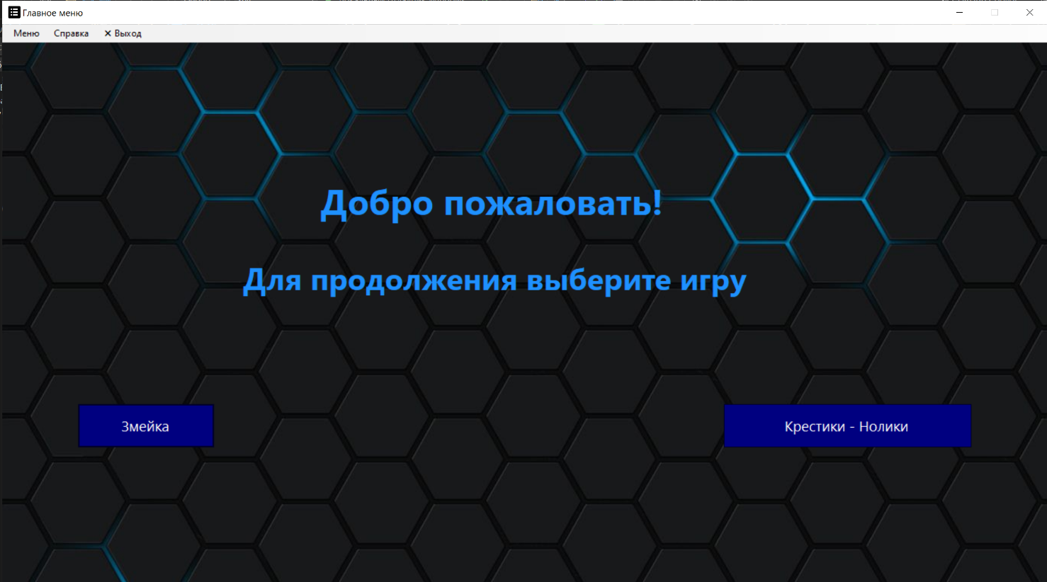
Рисунок 2 – Главное окно приложения

Инструкции по работе с программой

После запуска пользователю предлагается выбрать игру:
- «Змейка» — классическая игра, где нужно управлять змейкой и собирать еду, избегая столкновений;
- «Крестики-нолики» — классическая логическая игра с возможностью выбора режима игры (против компьютера или сам с собой), а также настройки размера игрового поля и длины выигрышной комбинации. Предложение о выборе игры видно на рисунке 3.
Рисунок 3 – Выбор игры

После выбора игры пользователь переходит в игровое меню, где задает параметры для игры.
На рисунке 4 показано игровое меню с параметрами для игры «Змейка».
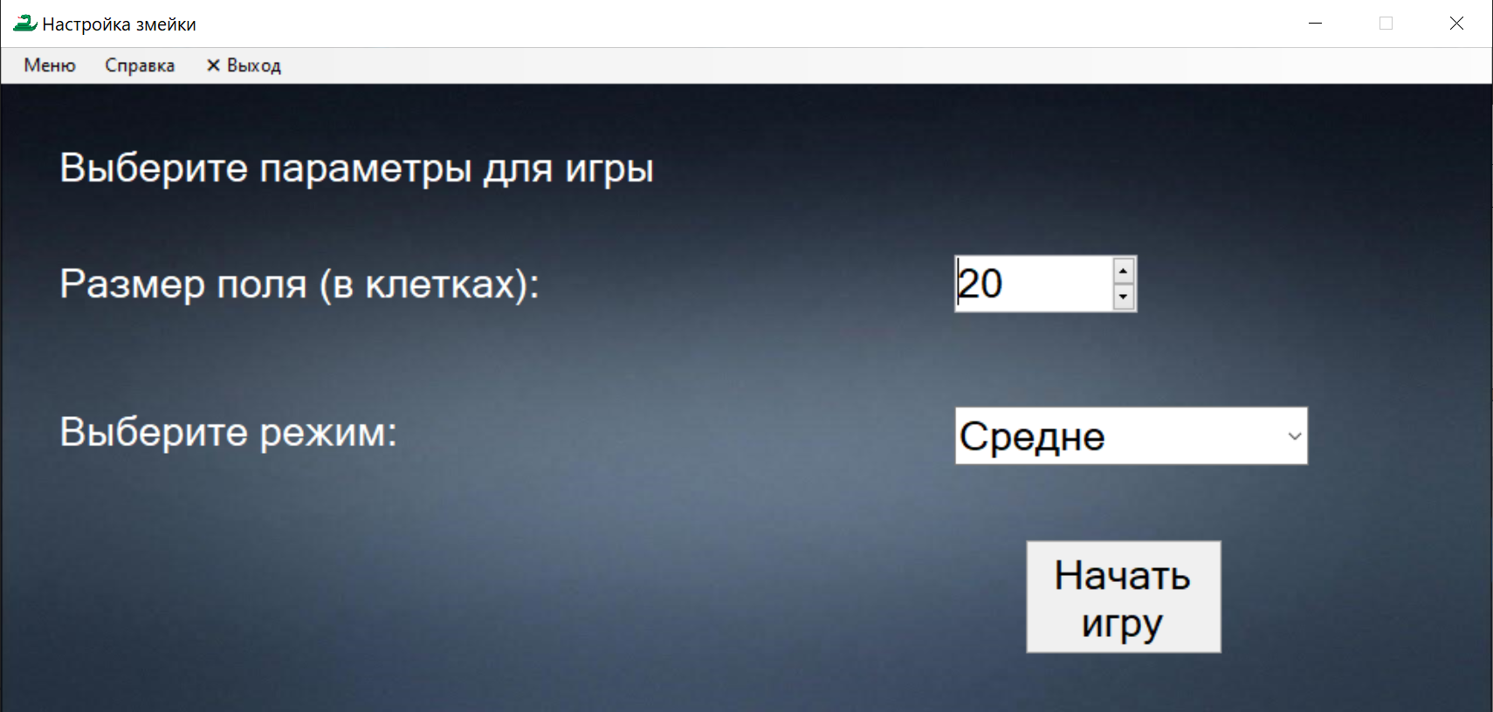
Рисунок 4 – Меню «Змейки»

После того как пользователь задал параметры для игры, нужно нажать на кнопку «Начать игру» и пользователь перейдет в игровое окно, где отображается игровое поле, очки, количество занятого поля в процентах и кнопка «Играть снова».
На рисунке 5 показано игровое окно со всеми компонентами.

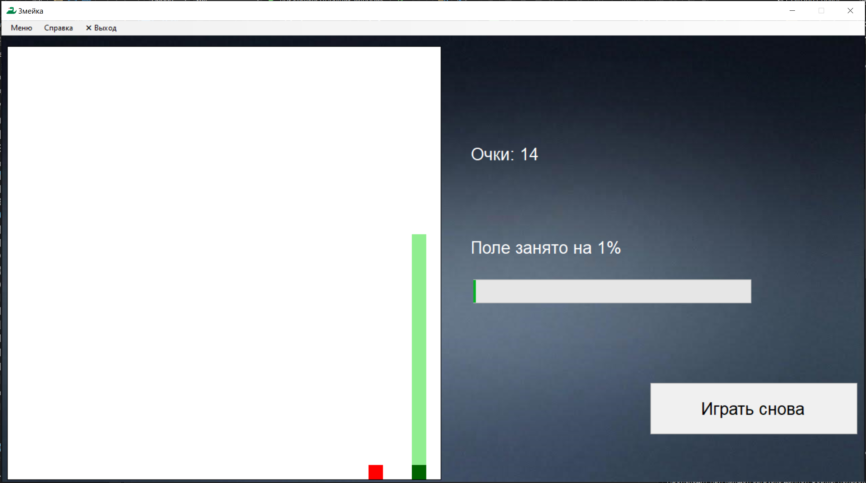
Рисунок 5 – Игровое окно «Змейки»

На рисунке 6 показано игровое меню с выбором режима для игры «Крестики – Нолики».

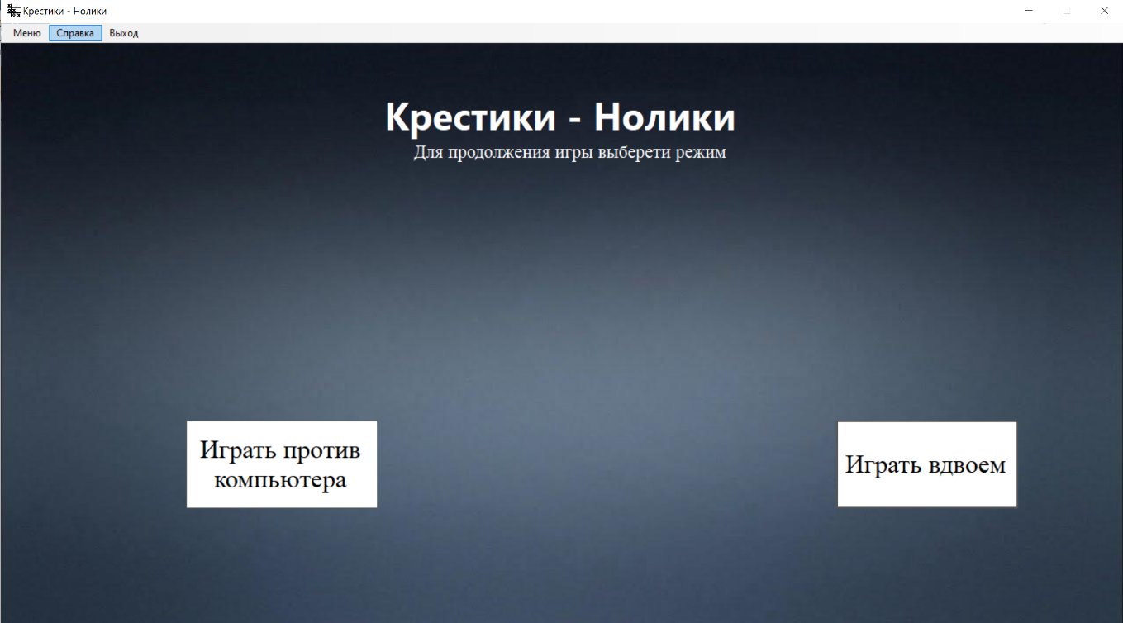
Рисунок 6 – Выбор режима для игры «Крестики – Нолики»
После выбора игры пользователь переходит в игровое меню, где задает параметры для игры.
На рисунке 7 показано игровое меню с параметрами для игры «Крестики – Нолики».

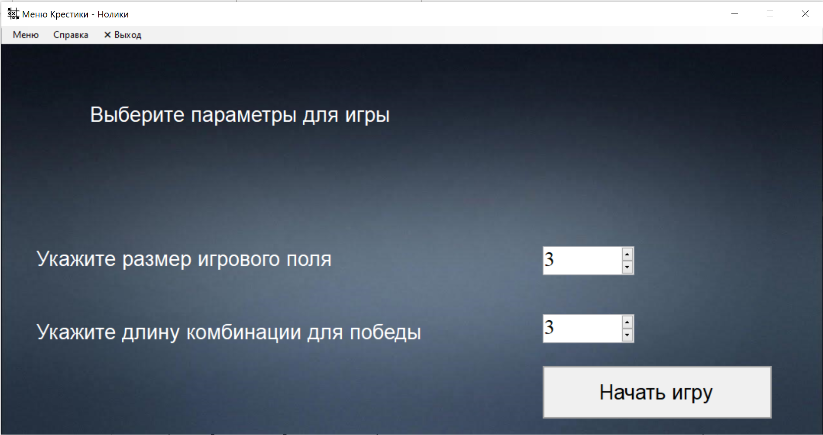
Рисунок 7 – Меню игры «Крестики – Нолики»

После того как пользователь задал параметры для игры, нужно нажать на кнопку «Начать игру» и пользователь перейдет в игровое окно. После того как пользователь нажмет кнопку «Начать играть» появится игровое поле, счет, кнопки «Играть снова» и «Аннулировать счет».
На рисунке 8 показано игровое окно со всеми компонентами.

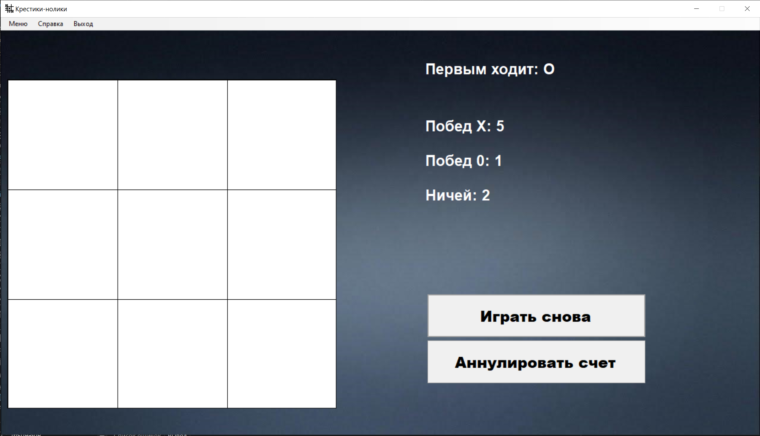
Рисунок 8 – Игровое окно «Крестики – Нолики»

Завершение работы с программой

Для корректного завершения работы приложения предусмотрены следующие варианты:
- нажать на стандартную кнопку закрытия окна (крестик в правом верхнем углу);
- в главном меню нажать кнопку «Выход».

Использование справочной информации

Для удобства пользователей в приложении реализована система справки, доступная из главного меню через кнопку «Справка».
В справочной системе содержится информация об управлении, правилах игр и основных возможностях программы. Справочная система позволит легко ориентироваться в приложении как новичкам, так и опытным пользователям.
Справочная система представлена на рисунке 9.

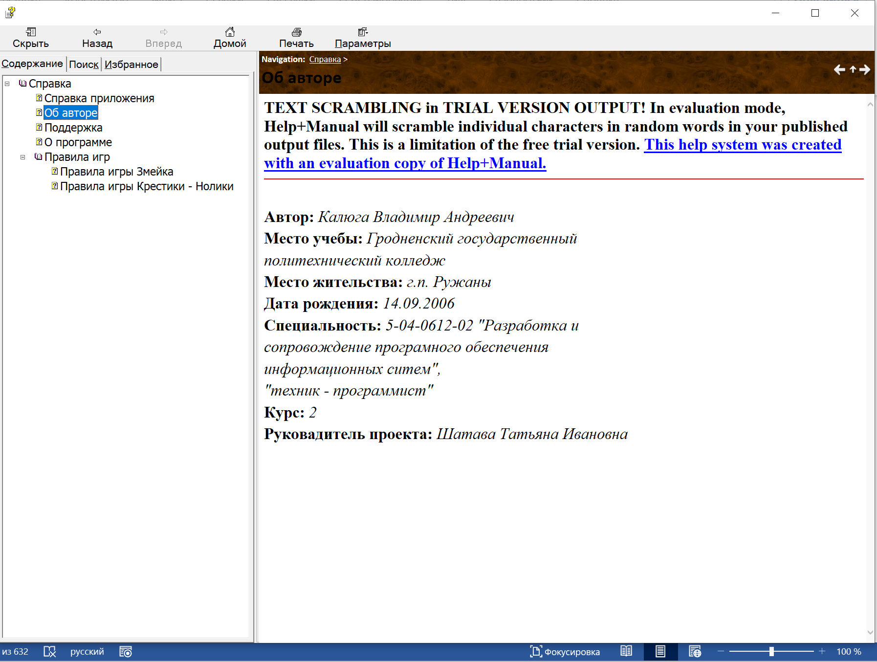
Рисунок 9 – Справочная система

Заключение

Целью настоящего курсового проекта являлась разработка обучающего игрового приложения «Игровая классика», включающего мини-игры «Змейка» и «Крестики-нолики». Основное назначение программного продукта — развитие логического мышления, внимания, координации и реакции у пользователей в игровой и интерактивной форме.
В рамках проекта были последовательно реализованы все этапы жизненного цикла программного обеспечения: от анализа требований и проектирования интерфейса до реализации, тестирования и подготовки пользовательской документации. При этом особое внимание уделялось удобству интерфейса, визуальной наглядности и простоте управления, что делает приложение понятным и доступным для широкой аудитории.
Программа позволяет пользователю:
- играть в популярные логические игры;
- выбирать режимы игры (игра против компьютера или сам с собой);
- настраивать параметры игрового поля;
- отслеживать ход игры и результаты;
- управлять звуком и повторным запуском.
Среда разработки Visual Studio и язык C++/CLI обеспечили высокую стабильность и хорошее быстродействие приложения. Программа не требует подключения к Интернету и может работать на большинстве современных компьютеров с операционной системой Windows, что делает её удобной как для домашнего использования, так и в образовательной среде.
В результате функционального тестирования подтверждена корректная работа всех модулей приложения: переходы между формами, логика игры, условия победы и ничьей и перезапуск. Все элементы работают устойчиво, а программа демонстрирует надёжность и отсутствие критических ошибок.
В будущем возможно расширение проекта: добавление новых мини-игр, интеграция рейтингов и статистики, а также реализация обучающих режимов. Тем не менее, уже в текущем виде «Игровая классика» является полноценным и завершённым программным продуктом, выполняющим поставленные задачи и готовым к практическому использованию.

Список использованных источников

- Microsoft Learn – Документация по Windows Forms (C++/CLI)
URL: https://learn.microsoft.com/ru-ru/dotnet/desktop/winforms
Использовался при создании интерфейса всех форм (GameForm1 -GameForm8), особенно для настройки компонентов DataGridView, Button, Label, а также событий формы.
- Stack Overflow – Ответы по C++/CLI и Windows Forms
URL: https://stackoverflow.com
Помог при решении конкретных задач: например, при добавлении звука в GameForm8 (игра против компьютера), обработке событий клика и проверке победных условий.
- Документация MSDN по SoundPlayer Class (System.Media)
URL: https://learn.microsoft.com/en-us/dotnet/api/system.media.soundplayer
Использовался для реализации звукового сопровождения в GameForm3 (Змейка) и GameForm6/8 (Крестики-нолики).
- Wikipedia – Статья «Крестики-нолики» и «Змейка (игра)»
URL: https://ru.wikipedia.org/wiki/Крестики-нолики
URL: https://ru.wikipedia.org/wiki/Snake_(игра)
Использовались для форм GameForm3, GameForm6, GameForm8 — при реализации логики хода, победных условий и базовых правил.

